Пресс релиз по выпущенным в 2020 году леопардам (по состоянию на 15.11.2020 года)

Вести о леопардах
В течение прошедшего месяца выпущенные животные расширяли свои владения, и увеличивали площадь освоенного ими пространства. До 26 октября в Кавказском заповеднике самка Лаба регулярно передавала сообщения о своем местоположении, она активно перемещалась, и прошла до этого дня всего 217 км с момента выпуска, при этом, не удаляясь от точки выпуска более чем на 6,5 км. За период с 8.10 по 26.10 она прошла около 79 км, постоянно придерживаясь мест с наиболее высокой плотностью копытных. В её рационе с момента выпуска отмечены добычи серн, тура, благородного оленя. Тем не менее, 26 октября ошейник Лабы прислал сообщение о смерти особи, на место в Кавказском Заповеднике вышла полевая группа, которая в ходе проверки координат, поступивших с ошейника, обнаружила труп погибшей самки. Тело было транспортировано в Сочи для вскрытия ветеринарами. После вскрытия взятые пробы и анализы тканей были отправлены на обследование, а ошейник, накопивший информацию об активности самки за протекший период, отправлен в Москву для расшифровки накопленных данных. Полный анализ имеющихся данных может пролить свет на вероятные причины смерти леопарда. Из всех выпущенных животных Лаба за весь период с момента выпуска Лаба освоила наименьший по площади участок пространства - 38,7 кв км. С момента выпуска для Лабы было зарегистрировано 9 кластеров локаций (потенциальных мест охоты самки), проверенные точки подтвердили, что она успешно добывала крупных копытных. Выпущенный вместе с Лабой самец Кодор, по всей видимости, также осваивает территорию Кавказского заповедника. Точная информация о том, как он адаптируется к жизни в природе, отсутствует, так как ошейник, закрепленный на нем, перестал передавать информацию сразу после выпуска. Однако данные фотоловушек подтверждают, что леопард был жив и здоров на момент 30 сентября, а радиосигнал с его ошейника периодически пеленгуется специалистами и, судя по тому, что он перемещается, с леопардом всё благополучно к настоящему времени. Очередной раз местоположение Кодора было проверено и подтверждено специалистами 15.10.2020 посредством УКВ телеметрии в долине реки по названию Лаба в верхней части ее течения. Лаба и Кодор ни разу не встречались после выпуска, однако оба сфотографировались на одной и той же фотоловушке с разницей в две недели.
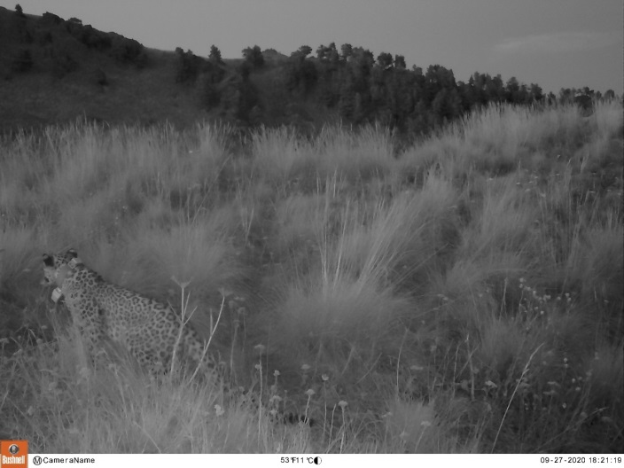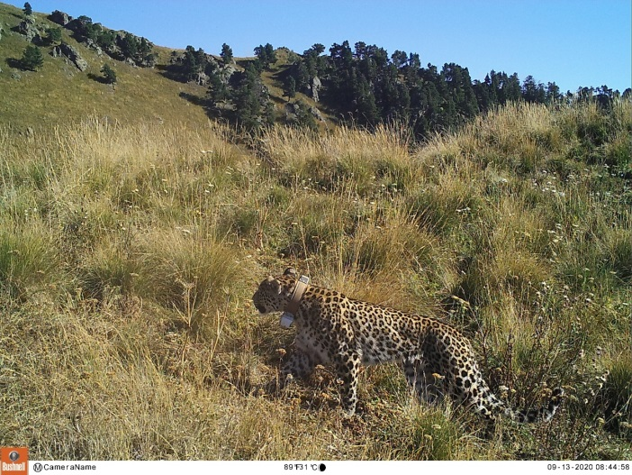
Лаба Кодор

Агура, выпущенная в Северной Осетии, большую часть прошедшего месяца держалась в обширном лесном массиве, где расположено и место выпуска, и в настоящий момент она вернулась в Турмонский заказник. Агура с момента выпуска прошла путь в 343 км, из них за прошедший месяц 25 км. Она очень осторожна и не слишком отходит от места выпуска – максимальное расстояние, на которое она отдалялась от него за прошедший месяц, составляет 20 км, Она освоила самый обширный участок из всех выпущенных леопардов – это участок в долинной зелесенной зоне, площадь которого составляет к настоящему моменту 354 кв.км. За прошедшее время для нее зарегистрировано 9 кластеров – мест, где она добыла себе жертву. Среди ее добыч – шакалы, енотовидные собаки, барсуки, дикий лесной кот. Выпущенный вместе с Агурой самец Баксан с момента выпуска прошел 342 км, из которых с 8 до 21 октября было пройдено 38 км. Площадь, которую освоил Баксан после выпуска, составила 747 кв.км. При этом он ушел от места выпуска на 38 км. За прошедшее время для Баксана зарегистрировано девять кластеров (мест, где леопард добыл жертву). Среди его добыч отмечены енотовидные собаки, шакал, барсуки, лисица, косуля. 21 октября передатчик на ошейнике Баксана перестал передавать сигнал о его местоположении. И информации о его местоположении в настоящий момент не имеется. Полевые группы разыскивают сигналы от его маячка в диапазоне УКВ, леопард находится в розыске. За весь период, прошедший после выпуска, ни разу не было отмечено встреч выпущенных леопардов друг с другом.
Программа по восстановлению переднеазиатского леопарда на Кавказе реализуется Минприроды России при участии Сочинского национального парка, Кавказского заповедника, Северо-Осетинского Заповедника, Национального парка «Алания»., Всемирного фонда дикой природы (WWF России), Института проблем экологии и эволюции им. А.Н. Северцова Российской академии наук (ИПЭЭ РАН), Института экологии горных территорий им. А.К. Темботова РАН, Московского зоопарка, при содействии Международного союза охраны природы (МСОП) и Европейской ассоциации зоопарков и аквариумов (ЕАЗА). Финансовую поддержку мониторинга переднеазиатского леопарда на Кавказе осуществляет банк ВТБ. В Северной Осетии финансовую поддержку программы восстановления популяции оказывает компания «РусГидро».

